3.3.5 Yazılım Mimarisi ve Görüntü İşleme

3.3.5.1 Yazılım Altyapısı
İHA yazılım altyapısı iki hesap birimi üzerinde katmanlı olarak yürütülmektedir. Pixhawk 6C üzerinde ArduPlane (ChibiOS tabanlı gerçek zamanlı işletim sistemi) temel uçuş kontrolünü sağlamakta; PID tabanlı stabilizasyon, waypoint navigasyonu ve arıza emniyet (failsafe) mantığı bu katmanda çalışmaktadır. Jetson Orin NX üzerinde ise JetPack/L4T Linux işletim sistemi çalışmakta, görev yönetimi ve görüntü işleme hattı Python ile yazılmaktadır [3]. YOLOv8s-seg segmentasyon modeli TensorRT ile optimize edilerek çıkarım hızı gömülü GPU üzerinde artırılmaktadır. Pixhawk–Jetson arası UART hattında MAVLink v2 protokolü çift yönlü telemetri ve komut alışverişi için kullanılmaktadır.
İKA yazılım altyapısı, işlem yükünü zaman kritiklik derecesine göre ayrıştıran iki katmanlı bir mimariye sahiptir. Raspberry Pi 5 üst katmanda Python ile yazılmış görev yönetimini, A* yol planlama algoritmasını ve GNSS + IMU + enkoder verilerinin birleştirildiği Genişletilmiş Kalman Filtresi (EKF) tabanlı konum kestirimini yürütmektedir; işletim sistemi Raspberry Pi OS'tur (Debian tabanlı Linux) [2]. STM32F407VET6 "Vet06" özel kartı alt katmanda FreeRTOS üzerinde C dili ile yazılmış, sabit döngü süreli (deterministik) görevleri barındırmaktadır: PID motor kontrolü, enkoder kesme (ISR) işleme, ultrasonik engel algılama sonlu durum makinesi (FSM) ve Navitas UART v2 protokol yöneticisi [1]. FreeRTOS tercihinin gerekçesi, bu dört görevin eşzamanlı ve kesme önceliklendirmeli çalışması gerekliliğidir; bare-metal döngü yapısında önceliklendirme garantisi verilemediği için bu alternatif elenmiştir.
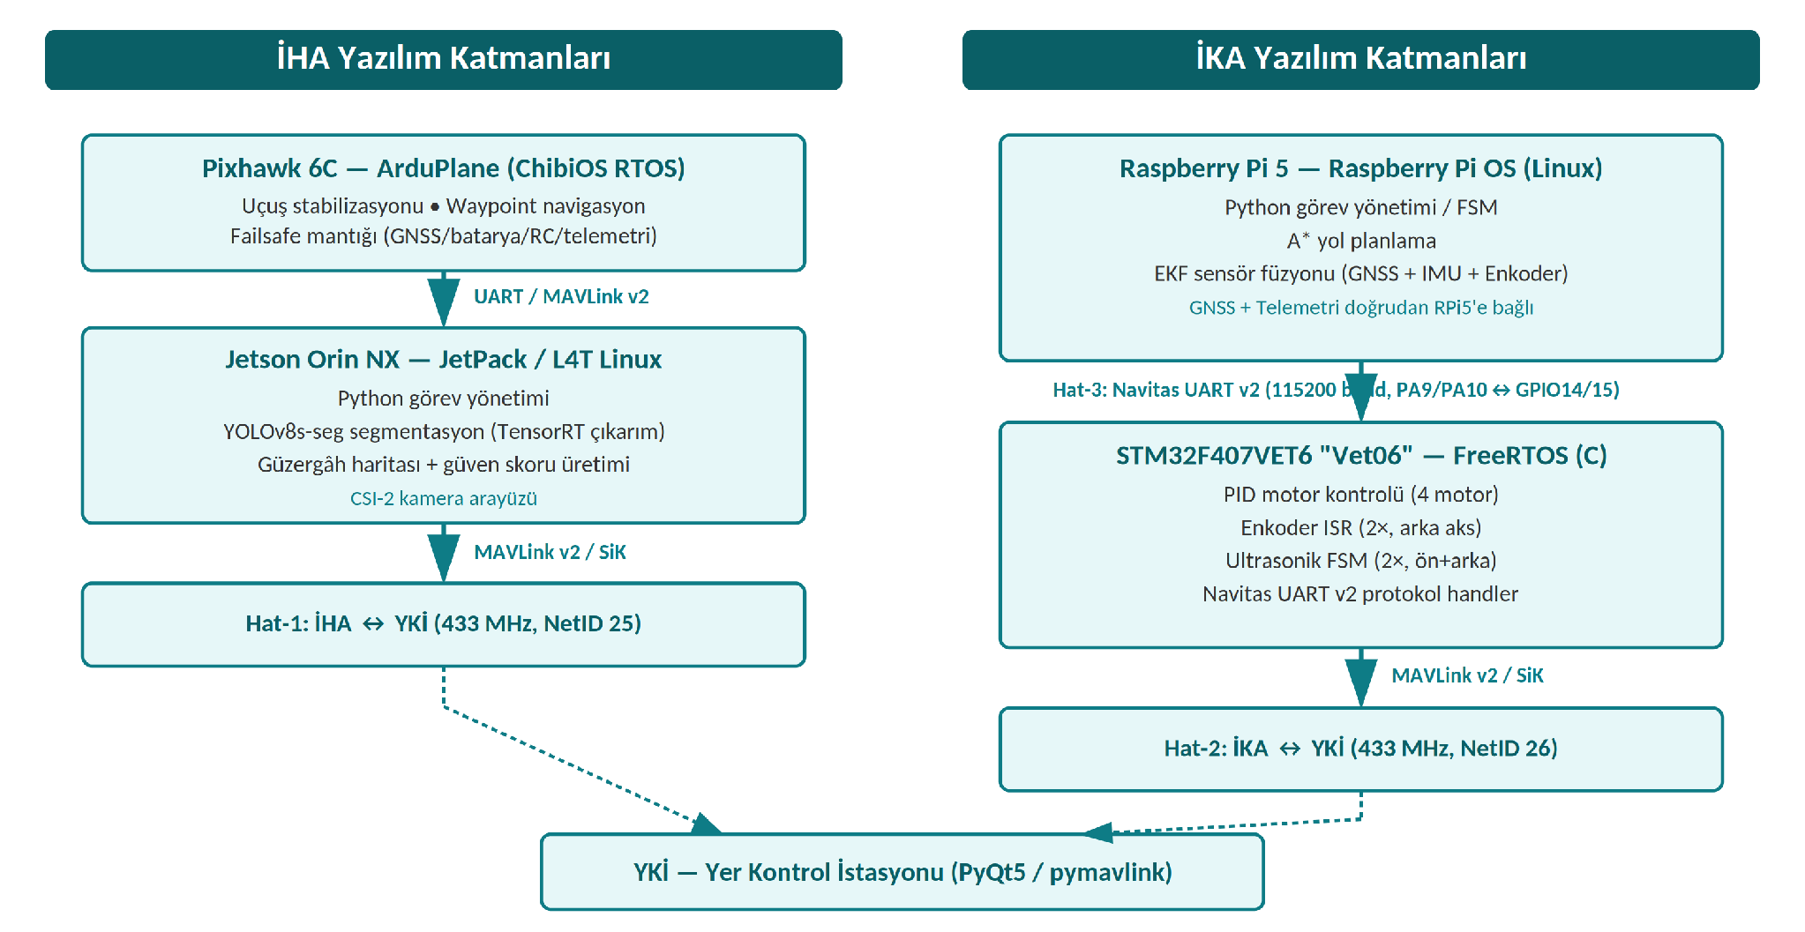
Şekil 3.3.5.1. İHA ve İKA Yazılım Katman Mimarisi
Programlama Dili Seçimi. Sistemde platform ve görev kritiklik seviyesine göre çok dilli (polyglot) bir yaklaşım benimsenmiştir: yüksek seviye görev mantığı ve yapay zekâ iş yükleri Python ile, sabit gecikme gerektiren gerçek zamanlı kontrol katmanı ise C ile yazılmıştır. Bu ayrım, her dilin güçlü olduğu alanda kullanılmasını sağlayarak hem geliştirme hızını hem de sistem güvenilirliğini optimize etmektedir; performans-kritik iş yükü (YOLO çıkarımı) zaten TensorRT'nin derlenmiş C++/CUDA arka ucunda çalıştığından, orkestrasyon katmanında Python'ın yorumlayıcı yükü ihmal edilebilir düzeydedir.
Dil | Kullanıldığı Platform / Katman | Seçim Nedeni ve Avantajları
Python | Jetson Orin NX (İHA görev yönetimi, YOLOv8s-seg orkestrasyonu); Raspberry Pi 5 (İKA görev yönetimi, A*, EKF); YKİ (yer istasyonu) | Hızlı prototipleme; geniş kütüphane ekosistemi (Ultralytics, OpenCV, NumPy, pymavlink); takımın mevcut uzmanlığıyla uyumlu; ağır hesaplama optimize C/CUDA arka uçlarına devredilir
C | STM32F407VET6 "Vet06" (PID, enkoder ISR, ultrasonik FSM, UART protokolü) | Deterministik zamanlama; düşük bellek/işlemci ayak izi (F407: 192 KB RAM); dinamik bellek ayırma/istisna yükü yok; STM32CubeIDE/HAL araç zincirinin doğal dili
C++ (ArduPilot firmware) | Pixhawk 6C otopilot çekirdeği (ArduPlane) | Hazır, uçuşa kanıtlanmış (flight-proven) otopilot çekirdeği; takım tarafından yeniden yazılmaz, parametre/mission-planner düzeyinde yapılandırılır
Tablo 3.3.5.1. Programlama Dili Seçimi ve Karşılaştırması
Değerlendirilen fakat tercih edilmeyen alternatif: Jetson ve RPi5 katmanlarında uçtan uca C++ kullanımı da değerlendirilmiştir; ancak görev mantığının sık değiştiği, teslim tarihi baskılı bir yarışma ortamında C++'ın derleme–test döngüsünün yavaşlığı ve bellek yönetimi hata riski, elde edilecek marjinal performans kazanımına değmediği sonucuna varılmıştır.
Kütüphane ve Framework Seçimi. Her bileşen için endüstri standardı, aktif geliştirilen ve hedef donanımla (Jetson/RPi5/STM32) uyumluluğu kanıtlanmış kütüphaneler tercih edilmiştir. Seçim sürecinde değerlendirilen alternatifler ve eleme gerekçeleri aşağıda özetlenmiştir.
Kütüphane / Araç | Amaç | Platform | Seçim Nedeni (değerlendirilen alternatifler)
OpenCV | Görüntü ön/son işleme (yeniden boyutlandırma, renk uzayı, ROI) | Jetson Orin NX | CUDA hızlandırmalı derleme ile GPU'dan yararlanır; Pillow/scikit-image saf Python tabanlı olup gerçek zamanlı video hattı için yetersiz hızda kalmaktadır
Ultralytics (YOLOv8) | Segmentasyon eğitimi ve çıkarım arayüzü | Eğitim ortamı + Jetson Orin NX | PyTorch tabanlı, aktif geliştirilen, TensorRT'ye doğrudan export desteği; Detectron2 değerlendirilmiş, kurulum karmaşıklığı ve zayıf gömülü platform desteği nedeniyle elenmiştir
TensorRT | Çıkarım optimizasyonu (katman füzyonu, FP16 kalibrasyon) | Jetson Orin NX | NVIDIA donanımına özel derleyici; ONNX Runtime ve düz PyTorch çıkarımına göre Jetson'da belirgin daha düşük gecikme; JetPack ile birlikte gelir, ek bağımlılık yükü yoktur
pymavlink | MAVLink v2 mesaj kodlama/çözme | Raspberry Pi 5, YKİ | MAVLink protokolünün referans Python uygulaması; alternatif DroneKit artık bakımı bırakılmış (deprecated) olduğundan tercih edilmemiştir
NumPy / SciPy | EKF matris işlemleri, A* maliyet hesabı | Raspberry Pi 5 | Vektörize işlemler sayesinde saf Python döngülerine göre kayda değer hız kazancı; bilimsel hesaplamada fiili standart
PyQt5 | Yer kontrol istasyonu arayüzü | YKİ | Olgun, çapraz platform masaüstü GUI çerçevesi; canlı harita/telemetri görselleştirmesi için gerekli widget desteğine sahiptir
FreeRTOS | Gerçek zamanlı görev zamanlayıcı | STM32F407VET6 | Hafif çekirdek (~6–15 KB); STM32CubeMX ile doğrudan kod üretimi entegrasyonu; Zephyr RTOS değerlendirilmiş, STM32F4 ailesi için HAL entegrasyonu FreeRTOS kadar doğrudan olmadığından elenmiştir
CMSIS / STM32 HAL | Donanım soyutlama (GPIO, UART, ADC, timer) | STM32F407VET6 | ST'nin resmî donanım soyutlama kütüphanesi; register seviyesi doğrudan yazıma göre geliştirme hızını artırırken gerçek zamanlı performanstan ödün vermez
Tablo 3.3.5.2. Kütüphane ve Framework Seçimi ile Değerlendirilen Alternatifler
ROS / ROS2 Kullanım Kararı. Şartname örnek kütüphane olarak ROS'u işaret etmekle birlikte, takım bu yarışma kapsamında ROS/ROS2 tabanlı bir mimari yerine hafif, özel (custom) bir haberleşme ve görev mimarisi (Navitas UART v2 + MAVLink v2) kullanmayı tercih etmiştir. Bu karar aşağıdaki karşılaştırmalı değerlendirme sonucunda alınmıştır:
Kriter | ROS2 | Özel (Custom) Mimari — Seçilen
Kurulum / öğrenme eğrisi | Node graph, DDS middleware, launch dosyaları, workspace yapılandırması gerektirir | Doğrudan seri/UART ve MAVLink mesajlaşması; takımın mevcut Python/C deneyimiyle uyumlu
Gecikme / overhead | DDS keşif (discovery) ve serileştirme katmanı ek gecikme ekler | Doğrudan bayt-seviyeli protokol (Navitas UART v2); minimum işleme yükü
Kaynak tüketimi (RPi5) | Node'lar ve DDS middleware belirgin RAM/CPU payı gerektirir | A*/EKF/FSM görevlerine ayrılabilecek kaynak artar
Ölçek uygunluğu | Çok sayıda düğüm/sensör içeren karmaşık robotik yığınlarında avantajlıdır | Tek araç, sınırlı sensör/aktüatör setinden oluşan görev kapsamına daha uygundur
Görselleştirme ekosistemi | rviz2/rqt gibi güçlü hazır araçlar sunar | YKİ (PyQt5) üzerinde özel geliştirilen arayüz ile karşılanmaktadır
Yarışma zaman kısıtı altında risk | Entegrasyon/hata ayıklama süresi daha uzun; DDR–FDR arası dar takvimde risk | Daha az hareketli parça; daha hızlı doğrulanabilir; daha düşük entegrasyon riski
Tablo 3.3.5.3. ROS2 ile Özel (Custom) Mimari Karşılaştırması
Sonuç: Görev kapsamının (tek İHA, tek İKA, sınırlı sensör seti, doğrusal görev akışı) ROS2'nin sunduğu çoklu-düğüm orkestrasyon avantajını gerektirmediği değerlendirilmiştir. FDR/UHDR sonrasında çoklu araç koordinasyonu gündeme gelirse ROS2'ye geçiş yeniden değerlendirilebilir; ancak DDR kapsamında özel mimari daha düşük gecikme ve daha düşük entegrasyon riski sunmaktadır.
İşletim Sistemi Seçimi. Her hesap platformu için, o donanıma resmî/birinci taraf destek sunan ve gerekli çevre birimi sürücülerini içeren işletim sistemi/firmware tercih edilmiştir.
Platform | Seçilen İşletim Sistemi | Değerlendirilen Alternatifler | Seçim Nedeni
Jetson Orin NX | JetPack / L4T (Ubuntu tabanlı, NVIDIA özel çekirdek) | Generic Ubuntu Desktop/Server | GPU sürücüleri, CUDA/cuDNN/TensorRT'yi hazır içeren tek resmî desteklenen dağıtım; generic Ubuntu bu donanım entegrasyonundan yoksundur
Raspberry Pi 5 | Raspberry Pi OS (Debian tabanlı, 64-bit) | Ubuntu Server for RPi, DietPi | Birinci taraf destek; en geniş GPIO/kamera/UART çevre birimi sürücü uyumluluğu ve topluluk dokümantasyonu; Ubuntu Server kamera/GPIO entegrasyonunda ek yapılandırma gerektirdiğinden elenmiştir
Pixhawk 6C | ArduPlane (ChibiOS RTOS tabanlı otopilot firmware'i) | PX4 (NuttX RTOS tabanlı) | ArduPilot/ArduPlane'in sabit kanat görevlerinde olgunlaşmış özellik seti (waypoint navigasyonu, geofence, barometre/GPS tetiklemeli paraşüt çıkışı); PX4 teknik olarak yeterli olmakla birlikte takımın önceki deneyimi ArduPlane yönünde ağır basmıştır
STM32F407VET6 | FreeRTOS (RTOS, bare-metal üzerine) | Bare-metal (RTOS'suz), Zephyr RTOS | Tablo 3.3.5.2'de detaylandırıldığı gibi deterministik çoklu görev zamanlaması gerekliliği
Tablo 3.3.5.4. İşletim Sistemi / Firmware Seçimi ve Karşılaştırması
Katman | Donanım | İşletim Sistemi | Dil | Ana Kütüphaneler
İHA Otopilot | Pixhawk 6C | ArduPlane / ChibiOS | C++ (yapılandırılmış) | ArduPilot parametre seti
İHA Companion | Jetson Orin NX | JetPack / L4T | Python | OpenCV, Ultralytics YOLOv8s-seg, TensorRT, pymavlink
İKA Üst Katman | Raspberry Pi 5 | Raspberry Pi OS | Python | NumPy/SciPy, pymavlink
İKA Gerçek Zamanlı Katman | STM32F407VET6 "Vet06" | FreeRTOS | C | CMSIS / STM32 HAL
Yer İstasyonu (YKİ) | PC | (platform bağımsız) | Python | PyQt5, pymavlink
Tablo 3.3.5.5. Katman Bazında Donanım–İşletim Sistemi–Dil–Kütüphane Özeti
İKA görev yürütme mantığı, sonlu durum makinesi (FSM) olarak yapılandırılmıştır. Sistem operatör onayı ile göreve başlamakta, İHA'dan Hat-1 üzerinden gelen güzergâh verisi ve hakem onayının ardından otonom navigasyona geçmektedir. Ultrasonik sensörlerden gelen mesafe verisi FSM geçişlerini tetiklemektedir: 140 cm yavaşlama eşiği ve ~100 cm durma eşiği (bkz. Şekil 3.3.5.2). Bu durumlar STM32 üzerindeki ultrasonik FSM ile RPi5 üzerindeki görev FSM'i arasında Hat-3 (Navitas UART v2) ile senkronize edilmektedir.
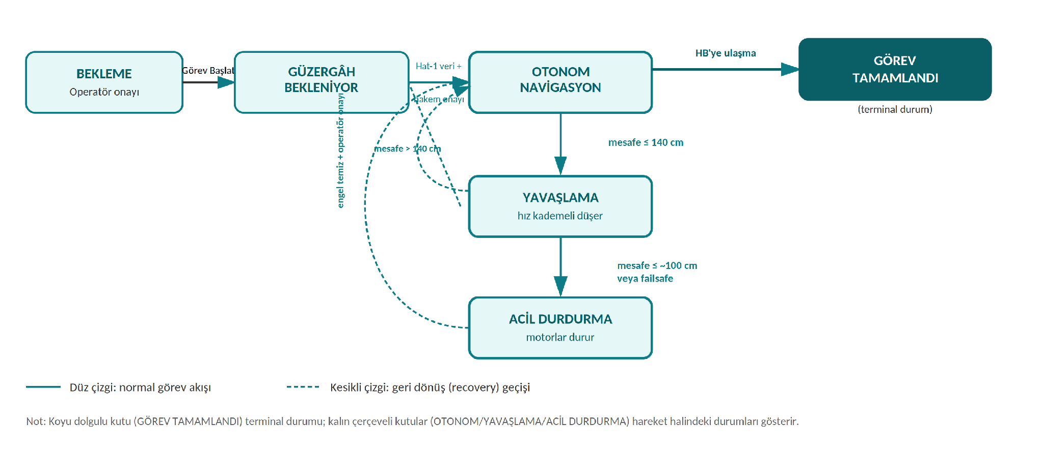
Şekil 3.3.5.2. İKA Görev Durum Makinesi (FSM) Diyagramı
Durum | Tetikleyici | Çıkış
BEKLEME | Sistem açılışı, YKİ operatör onayı bekleniyor | Operatör "Görev Başlat" komutu
GÜZERGÂH BEKLENİYOR | İHA henüz veri aktarmadı | Hat-1 üzerinden güzergâh verisi + hakem onayı
OTONOM NAVİGASYON | Güzergâh alındı, hareket başladı | Mesafe ≤140 cm veya hedefe ulaşma
YAVAŞLAMA | Ön/arka mesafe ≤140 cm | Mesafe >140 cm (devam) veya ≤~100 cm (dur)
ACİL DURDURMA | Mesafe ≤ dur eşiği veya failsafe tetiklenmesi | Engel temizlenmesi + operatör onayı
GÖREV TAMAMLANDI | HB koordinatına ulaşma | — (terminal durum)
Tablo 3.3.5.6. İKA Görev Durum Makinesi (FSM) Durum Tablosu
Not: Kesin dur eşiği (~100 cm), 64 cm kör bölge ile 1,3 m/s hızda ölçülen tepkime mesafesinin toplanmasıyla muhafazakâr olarak belirlenmiştir; nihai değer sahada yapılacak fren mesafesi ölçümü ile kesinleştirilecektir.

3.3.5.2 Görüntü İşleme Algoritması
İHA'nın güzergâh tespiti, YOLOv8s-seg (Ultralytics YOLOv8, "small" varyant, semantik segmentasyon başlığı) mimarisi ile gerçekleştirilmektedir [4]. Model, kamera görüntüsü üzerinde geçilebilir (traversable) ve geçilemez/moloz (blocked) bölgeleri piksel bazında sınıflandırmakta; her tahmin için bir güven skoru (confidence score) üretilmekte ve bu skor üzerinden aktarım kararı verilmektedir. Çıkarım, Jetson Orin NX üzerinde TensorRT ile optimize edilmiş model ağırlıkları kullanılarak gerçekleştirilmektedir.
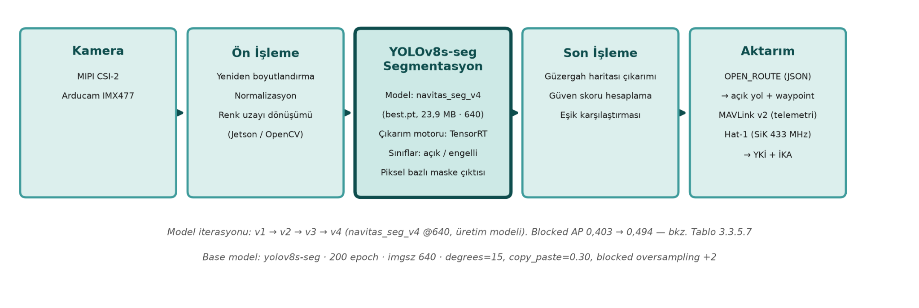
Şekil 3.3.5.3. YOLOv8s-seg Segmentasyon İşlem Hattı (Pipeline) Blok Şeması
Mimari Seçim Gerekçesi (Neden YOLOv8s-seg?). Görüntü işleme mimarisi seçilirken dört temel gereksinim gözetilmiştir: (i) piksel bazında segmentasyon (yalnız sınırlayıcı kutu değil), (ii) gömülü GPU üzerinde (Jetson Orin NX) gerçek zamanlı çıkarım, (iii) her tespit için güven skoru üretimi (OPEN_ROUTE aktarım kararında kullanılmak üzere) ve (iv) sınırlı veri ile eğitilebilirlik. Değerlendirilen alternatiflerden Mask R-CNN yüksek doğruluk sunmakla birlikte iki aşamalı yapısı nedeniyle gömülü donanımda gerçek zamanlı çalışamamakta; U-Net/DeepLabv3+ semantik segmentasyon üretse de instance (nesne) ayrımı ile tespit-başına güven skorundan yoksun kalmakta ve gömülü/TensorRT desteği zayıf olmakta; SAM (Segment Anything) ise ağır ve prompt-tabanlı yapısıyla Jetson üzerinde gerçek zamanlı çalışmaya uygun değildir. Daha yeni YOLOv11-seg mimarisi de değerlendirilmiş; ancak bu görev için sağladığı kazanım marjinal olduğundan ve doğrulanmış üretim modelimiz ile araç zincirimiz YOLOv8 üzerine kurulu olduğundan, sürüm istikrarı ve kanıtlanmış performans lehine YOLOv8 korunmuştur. YOLOv8s-seg, tek aşamalı mimarisi sayesinde maske ve güven skorunu tek geçişte üreterek gerçek zamanlı çalışmakta; Ultralytics ekosistemi ve COCO ön-eğitimi sayesinde sınırlı veriyle transfer öğrenmeye, TensorRT/ONNX/NCNN'e doğrudan export ile de gömülü dağıtıma olanak tanımaktadır. Bu nedenle üretim mimarisi olarak YOLOv8s-seg seçilmiştir.
Model boyutu (varyant) seçiminde 'small' (s) varyantı tercih edilmiştir. 'Nano' varyantı erken denemelerde (v2) blocked sınıfında yetersiz kalmış; 'medium/large' varyantları ise Jetson Orin NX üzerindeki gerçek zamanlı çıkarım bütçesini zorlayacak gecikmeye yol açmaktadır. Bu nedenle 'small', doğruluk/hız dengesinin optimum noktası olarak belirlenmiştir. İleride veri seti genişletildiğinde YOLOv8m varyantı, Jetson üzerinde ayrı bir hız (FPS) benchmarkı ile yeniden değerlendirilebilir; ancak mevcut darboğaz model kapasitesi değil blocked sınıfının veri temsili olduğundan, öncelik model büyütmede değil hedefli veri artırmadadır.
Model eğitim reçetesi: Taban model (navitas_seg_v3), COCO ön-eğitimli yolov8s-seg ağırlıkları temel alınarak 200 epoch boyunca RescueNet veri seti (blocked sınıfı için oversampling uygulanarak) üzerinde ince ayar (fine-tuning) ile eğitilmiş; üretim modeli navitas_seg_v4 ise aynı reçete korunarak v3 ağırlıklarından 640×640 giriş çözünürlüğünde ince ayar ile elde edilmiştir [7]. Eğitim döngüsünde 15° rastgele döndürme (degrees=15), 0,30 olasılıkla copy-paste veri artırma ve blocked sınıfı için 2 kat aşırı örnekleme (oversampling +2) uygulanmıştır — bu son ayar, blocked sınıfının veri setinde az temsil edilmesinin (class imbalance) doğrudan telafisidir.
Model geliştirme süreci dört iterasyon üzerinden ilerlemiş; her sürüm aynı 294 görüntülük RescueNet doğrulama (validation) kümesi üzerinde test edilerek adil bir karşılaştırma sağlanmıştır (test tarihleri: 12.07.2026 [v1–v3] ve 15.07.2026 [v4]; ortam: NVIDIA GeForce RTX 5080 Laptop GPU, ultralytics 8.4.92, torch 2.11.0+cu128; üretim modeli SHA-256 doğrulamalı: 6b93f20024b9a9b6b774346ebba286e6088261aad014d7c64499940e2f618ec4) [8].
Sürüm | mAP50 (maske) | traversable AP | blocked AP | Karar
v1 (rescuenet_seg_v1) | 0,619 | 0,874 | 0,363 | Elendi
v2 (navitas_seg_v2) | 0,595 | 0,868 | 0,322 | Elendi — v1'e göre genel mAP ve blocked AP gerilemiş
v3 (navitas_seg_v3) | 0,6273 | 0,8521 | 0,4026 | Elendi — v4 daha yüksek mAP değeri sunduğu için
v4 (navitas_seg_v4) | 0,6751 | 0,8566 | 0,4937 | Seçildi (üretim modeli) — imgsz 512’den 640’a çıkarıldı
Tablo 3.3.5.7. Görüntü İşleme Modeli İterasyon Karşılaştırması (v1–v4, ölçülmüş mAP50)
Hedef başarı kriteri mAP50 ≥ 0,60 olarak belirlenmiştir. v1 (0,619) kriteri karşılamakla birlikte blocked sınıfı performansı düşüktür (0,363). v2'de veri seti ve eğitim ayarları değiştirilmiş, ancak hem genel mAP (0,595) hem de blocked AP (0,322) v1'in gerisinde kalmıştır; bu nedenle v2 elenmiştir. v4'te uygulanan blocked sınıfı aşırı örnekleme ve hedefli veri artırmanın yanı sıra görüntü boyutu (imgsz) 640'a çıkarılarak blocked AP 0,4937'ye, genel mAP50 ise 0,6751'e yükselmiş ve hedefi başarıyla karşılamıştır — navitas_seg_v4 bu nedenle yeni üretim modeli olarak seçilmiştir.
v4 üretim modeli detaylı performans metrikleri (maske tabanlı, IoU=0,50 eşiğinde ve daha katı mAP50-95 metriğinde; 640×640, 294 görüntülük RescueNet doğrulama kümesi): genel maske mAP50 = 0,6751, maske mAP50-95 = 0,4106, kutu (box) mAP50 = 0,6559, maske precision = 0,7753, maske recall = 0,6767. Precision'ın recall'dan yaklaşık 0,10 puan yüksek olması, modelin bir nesneyi tespit ettiğinde büyük olasılıkla doğru olduğunu (düşük yanlış-pozitif), ancak bazı gerçek nesneleri —özellikle blocked sınıfını— kaçırma eğiliminde olduğunu (görece yüksek yanlış-negatif) göstermektedir; bu da blocked sınıfı için planlanan iyileştirmelerin gerekçesini desteklemektedir.
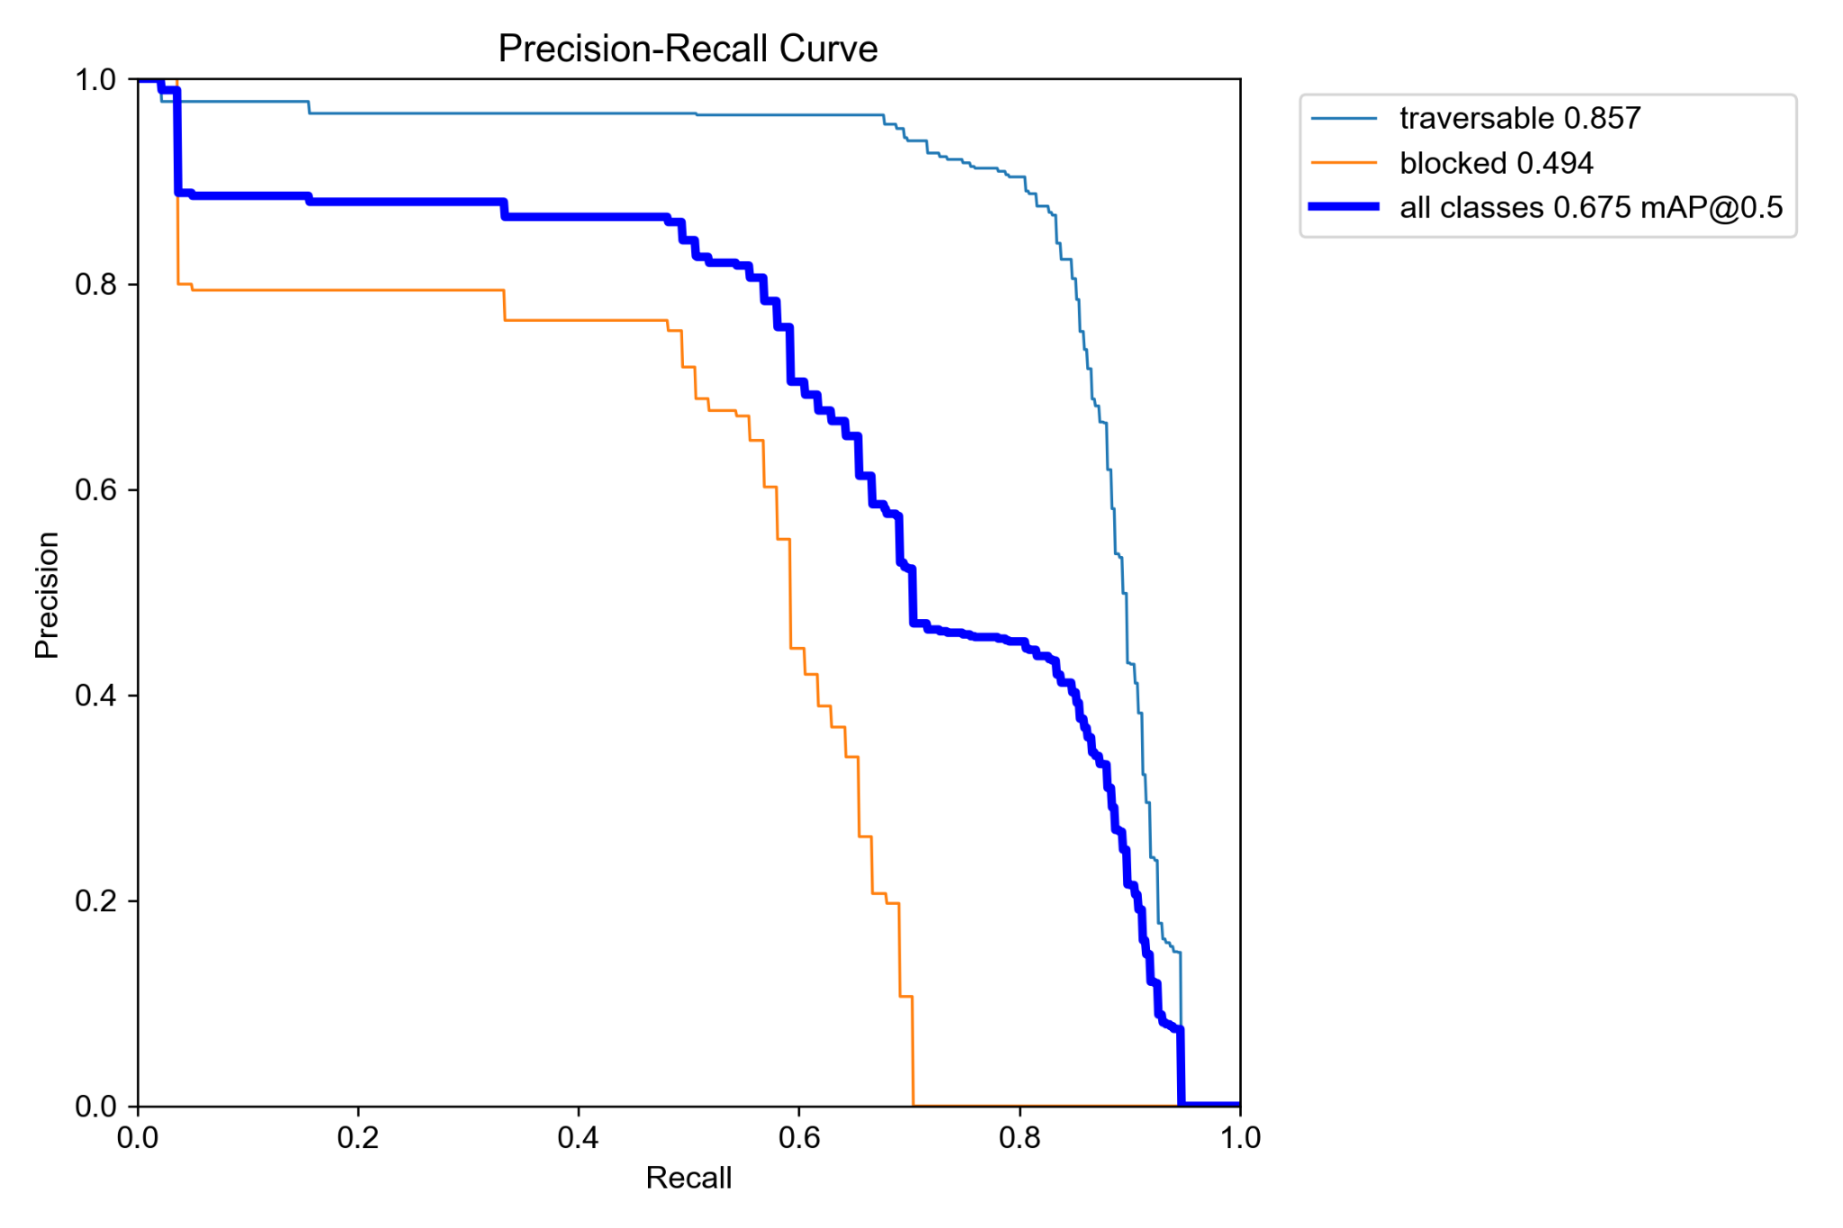
Şekil 3.3.5.4. navitas_seg_v4 Maske Precision–Recall Eğrisi (sınıf bazlı)
Üretim modeli v4'ün bu sonuçları, eğitim koşusundan bağımsız doğrulama ölçümleriyle de teyit edilmiştir: aynı model (SHA-256 ile kimliği doğrulanmış: 6b93f200…f618ec4) aynı 294 görüntülük RescueNet doğrulama kümesinde yeniden ölçülmüş ve maske mAP50 = 0,6751 (eğitim sürecinde kaydedilen en iyi değerle tutarlı) elde edilmiş; ayrıca farklı bir makinede (CPU, farklı PyTorch sürümü) yapılan yeniden ölçüm de 0,677 ile aynı sonucu vermiştir (bkz. Tablo 4.1). Sınıf bazlı metriklerin bağımsız koşularda tekrar üretilebilmesi, raporlanan değerlerin güvenilirliğini ve tekrarlanabilirliğini teyit etmektedir (bkz. Şekil 3.3.5.11).

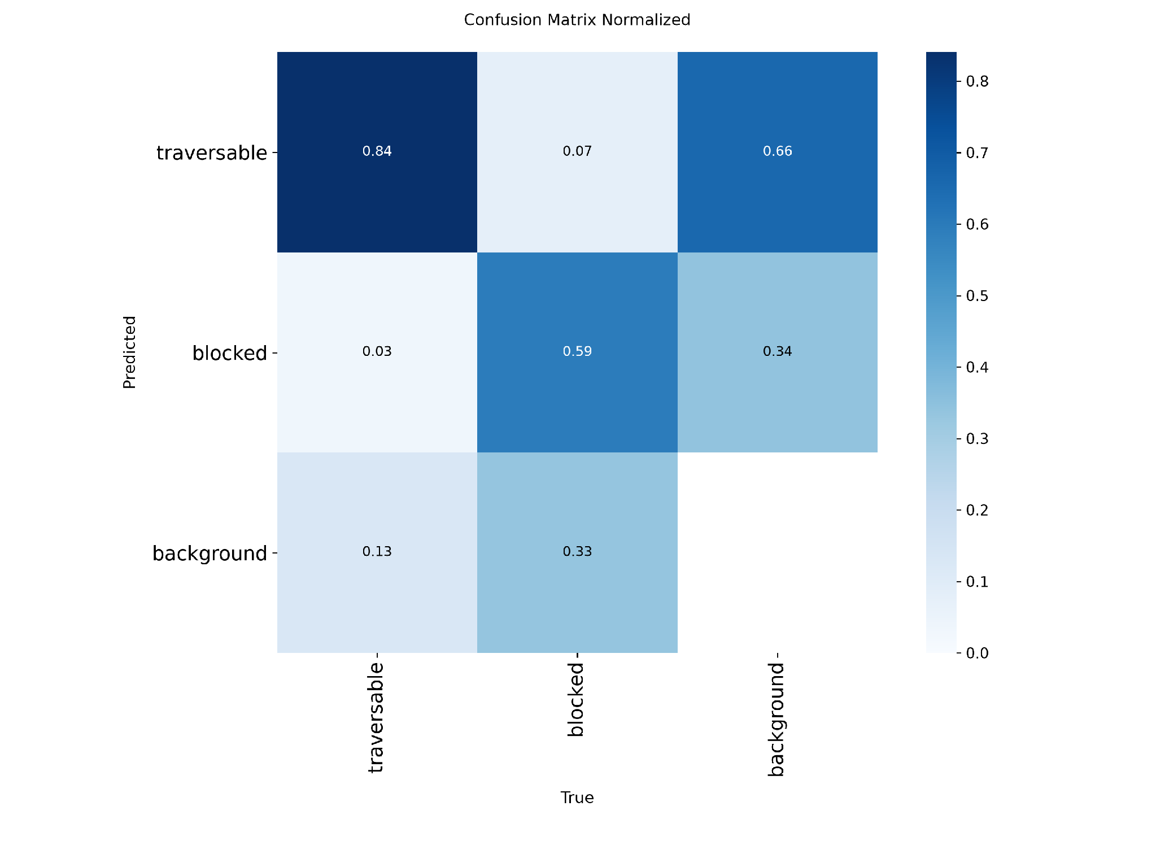
Şekil 3.3.5.5. navitas_seg_v4 Normalize Edilmiş Karışıklık Matrisi (RescueNet val, n=294)
v4 modeline ait karışıklık matrisi (confusion matrix), blocked sınıfının traversable ve arka plan (background) ile karıştığı durumların hâlâ bulunduğunu göstermektedir: normalize edilmiş matriste traversable sınıfı %84 doğru sınıflandırılırken, blocked sınıfı %59 doğru sınıflandırılmakta; blocked örneklerinin %33'ü ise arka planla karıştırılarak tümüyle kaçırılmaktadır. Maske F1-Confidence eğrisinde tüm sınıflar için en iyi F1 skoru 0,72 (güven eşiği ≈0,54) olarak ölçülmüştür; blocked sınıfının F1 tepe değeri (≈0,60) traversable sınıfının (≈0,85) belirgin şekilde altındadır. Bu bulgular, blocked sınıfı için planlanan iyileştirme adımlarının gerekçesini sayısal olarak desteklemektedir.
Tahmin \ Gerçek | traversable | blocked | background
traversable | 237 | 6 | 58
blocked | 9 | 48 | 30
background | 36 | 27 | —
Tablo 3.3.5.8. navitas_seg_v4 Karışıklık Matrisi — Ham Örnek Sayıları (RescueNet val, n=294)
Ham sayılar incelendiğinde, blocked sınıfının 30 örneğinin background ile karıştığı, ayrıca 58 traversable örneğinin de background olarak yanlış sınıflandırıldığı görülmektedir. Bu, background/moloz ayrımının modelin en zorlandığı nokta olduğunu doğrulamaktadır ve planlanan hedefli veri artırma çalışmasının odağını netleştirmektedir.
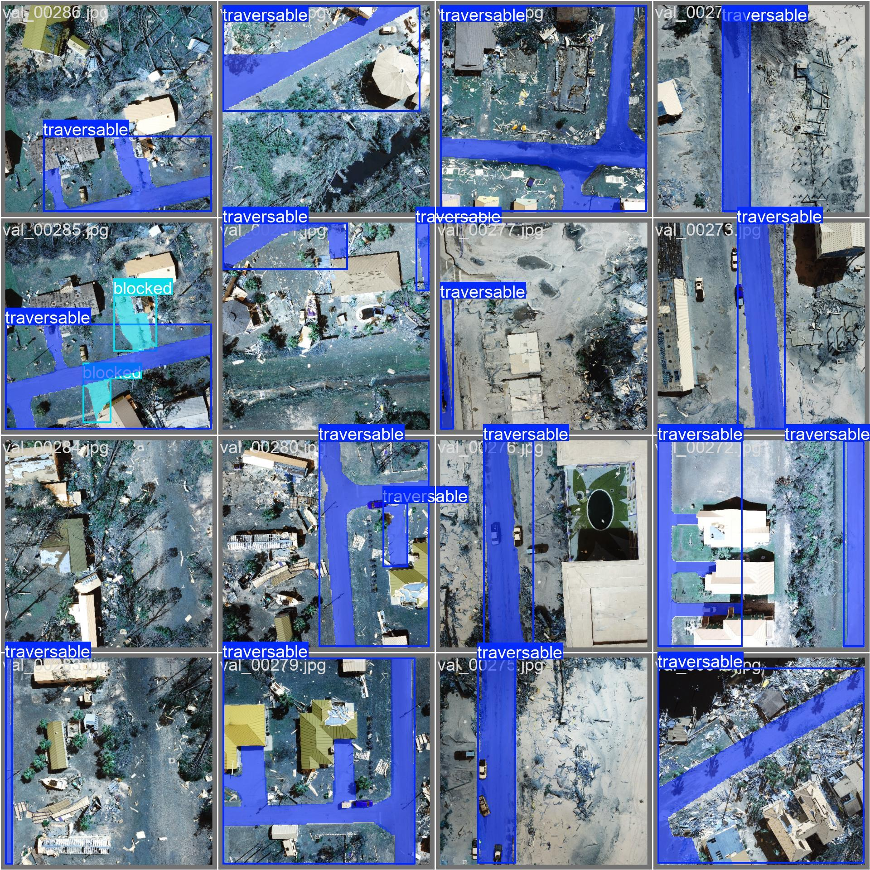
Şekil 3.3.5.6. navitas_seg_v4 — Doğrulama Kümesinden Örnek Tahminler (güven skorlu)
Çıkarım hızı: Geliştirme/doğrulama ortamında (RTX 5080 Laptop GPU; PyTorch 2.11 + CUDA 12.8, Ultralytics 8.4.92) navitas_seg_v4 modeli 640×640 girdi çözünürlüğünde ölçülmüştür. Görüntü başına ortalama işlem süreleri: ön işleme 1,10 ms, çıkarım 3,58 ms, son işleme 0,92 ms — toplam ~5,60 ms (yaklaşık 179 görüntü/sn). Bu değerler doğrulama amaçlı masaüstü GPU ölçümüdür; nihai hedef donanım olan Jetson Orin NX üzerinde TensorRT ile ayrı bir hız benchmarkı yapılması planlanmaktadır.

3.3.5.3 Haberleşme Protokolü
İHA, İKA ve YKİ (Yer Kontrol İstasyonu) arasındaki veri alışverişi üç ayrı haberleşme hattı üzerinden yürütülmektedir. Hat-1 ve Hat-2 kablosuz RF hatları olup MAVLink v2 protokolünü kullanmakta [6]; Hat-3 ise İKA içindeki RPi5–STM32 arası kablolu haberleşmeyi, takım tarafından tanımlanan Navitas UART v2 protokolü ile sağlamaktadır.
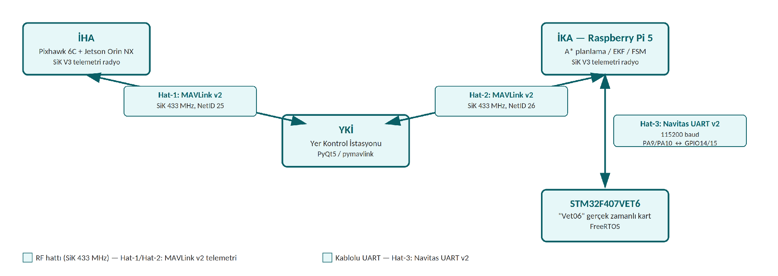
Şekil 3.3.5.7. İHA/İKA/YKİ Fiziksel Haberleşme Mimarisi (RF ve kablolu hatlar)
Hat | Bağlantı | Protokol | Fiziksel Katman | Frekans / Hız
Hat-1 | İHA ↔ YKİ | MAVLink v2 | Holybro SiK V3 telemetri radyo | 433 MHz, NetID 25
Hat-2 | İKA ↔ YKİ | MAVLink v2 | Holybro SiK V3 telemetri radyo | 433 MHz, NetID 26
Hat-3 | RPi5 ↔ STM32 (İKA içi) | Navitas UART v2 (özel protokol) | Kablolu UART, PA9/PA10 ↔ GPIO14/15 | 115200 baud
Tablo 3.3.5.9. Haberleşme Hatları Özeti
Frekans notu: ÖDR §8.3'te geçen 915 MHz referansı hatalıdır; tüm DDR dokümantasyonunda BTK'nın izin verdiği ISM bandına uygun olarak 433 MHz kullanılmaktadır [5]. Hat-1 ve Hat-2 aynı frekans bandını paylaştığından çakışma NetID ayrımı (25/26) ile önlenmektedir.
Navitas OPEN_ROUTE Uygulama Katmanı Protokolü. Hat-1 ve Hat-2 üzerinde taşınan standart MAVLink v2 telemetrisinin (konum, hız, batarya, uçuş modu — bkz. Şekil 3.3.5.9'daki BAĞLANTI/DÜĞÜM DURUMU paneli) yanı sıra, şartname madde 2.2.3'te tanımlanan görev-kritik güzergâh aktarımı için takım tarafından geliştirilen hafif, insan-okunabilir bir uygulama katmanı protokolü kullanılmaktadır: Navitas OPEN_ROUTE (newline-JSON v1). Bu protokolün ayrı tutulmasının nedeni, güzergâh verisinin tek seferlik ama görevin başarısı için kritik olması ve MAVLink'in standart dialect'ine özel mesaj eklemek yerine, doğrulaması ve hata ayıklaması kolay, bağımsız bir JSON çerçevesiyle iletilmesinin daha düşük entegrasyon riski taşımasıdır.
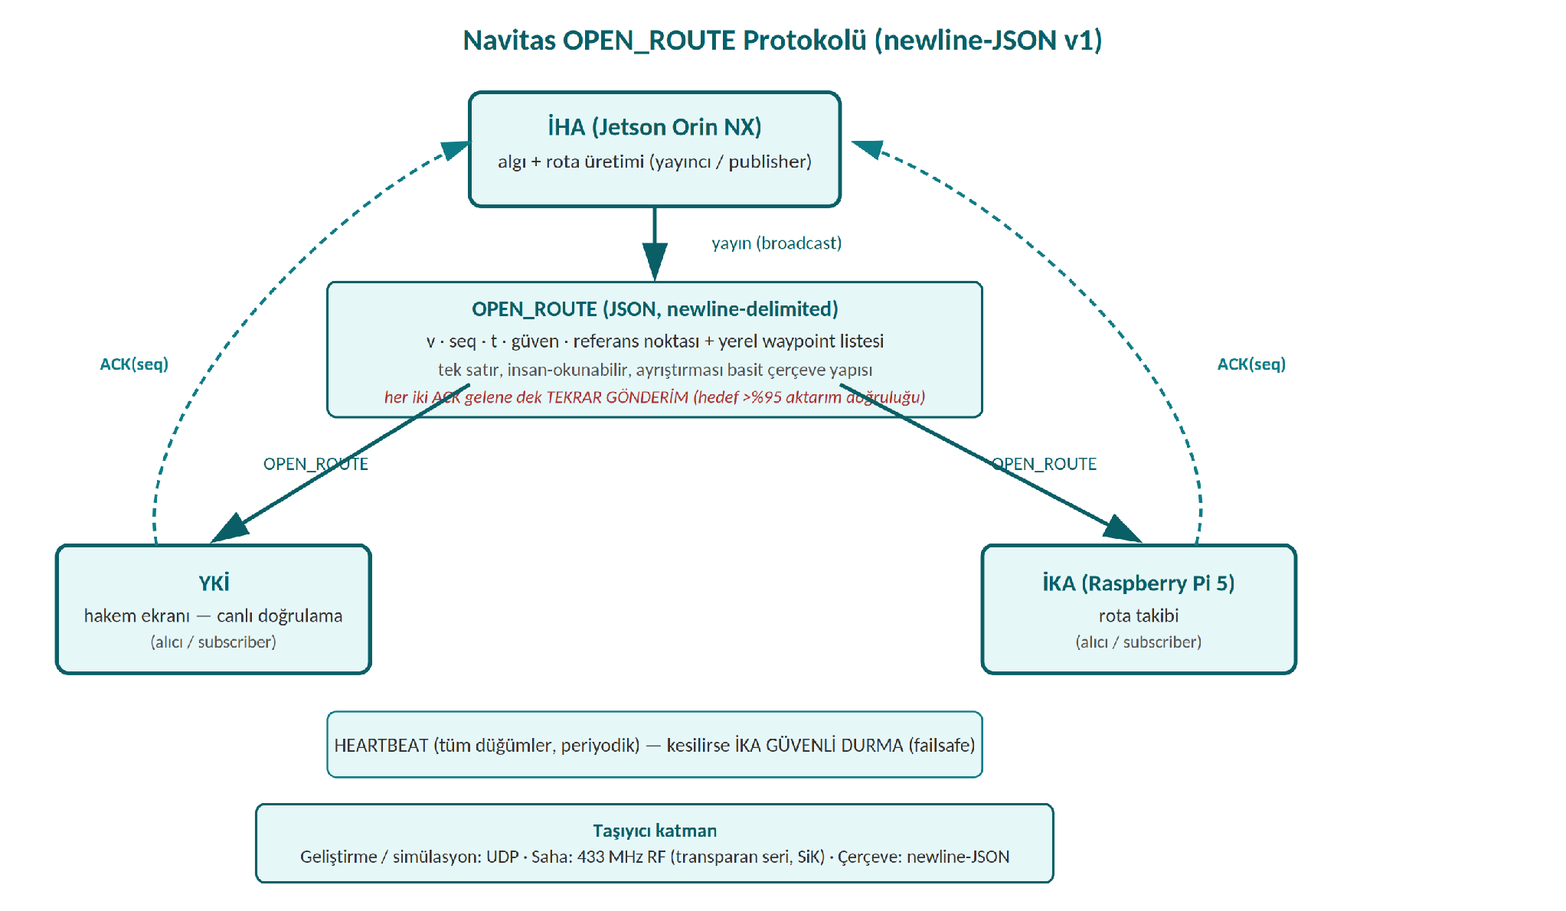

Şekil 3.3.5.8. Navitas OPEN_ROUTE Mesaj Akışı ve Güvenilirlik Mekanizması
Alan | Açıklama
v | Protokol/şema versiyonu
seq | Sıra numarası — tekrar gönderimlerin ve olası kopyaların ayırt edilmesi için
t | Zaman damgası (üretim anı)
güven | Segmentasyon modelinin ürettiği güven skoru (0–1)
referans noktası | Güzergâhın başlangıç referans koordinatı
yerel wp | Yerel koordinat sisteminde tanımlı waypoint listesi (açık güzergâh)
Tablo 3.3.5.10. OPEN_ROUTE JSON Payload Alan Tanımları
Mesaj Tipi | Yön | Amaç
OPEN_ROUTE | İHA → YKİ, İHA → İKA (yayın) | Tespit edilen açık güzergâh verisinin iletimi
ACK(seq) | YKİ → İHA, İKA → İHA | İlgili sıra numaralı OPEN_ROUTE mesajının alındığının onayı
HEARTBEAT | Tüm düğümler, periyodik | Bağlantının canlı (alive) olduğunun karşılıklı doğrulanması
CMD | YKİ → İHA / İKA | Operatör/hakem komutları (ör. görev başlat, manuel müdahale)
Tablo 3.3.5.11. Navitas OPEN_ROUTE Mesaj Tipleri
Veri Bütünlüğü ve Güvenlik Önlemleri. Şartnamenin öngördüğü veri bütünlüğü ve güvenlik gerekliliği, aşağıdaki çok katmanlı önlemlerle karşılanmaktadır:
Önlem | İşlev
Sıra numarası (seq) | Mesajların tekrarını (duplicate) ve sırasız gelişini (out-of-order) tespit eder; İKA/YKİ aynı seq'i iki kez işlemez
ACK + tekrar gönderim | Her iki alıcıdan (YKİ ve İKA) ACK gelene kadar İHA aynı mesajı yeniden gönderir; hedef aktarım doğruluğu >%95
Çift düğüm teyidi | Güzergâh verisinin hem güvenlik-kritik İKA'ya hem de insan gözetimindeki YKİ'ye ulaştığının ayrı ayrı doğrulanması, tek noktadan başarısızlığa (single point of failure) karşı yedeklilik sağlar
HEARTBEAT izleme | Periyodik canlılık sinyali kesilirse İKA otomatik olarak güvenli durma (safe-stop) durumuna geçer — bkz. 3.3.1 arıza emniyet mantığı
Alan hakemi onayı (insan-döngüde doğrulama) | Şartname §2.2.3 gereği, güzergâh bilgisi İKA'ya aktarılmadan önce alan hakeminin YKİ ekranından canlı olarak tespiti doğrulaması beklenir — otomatik protokol katmanının üzerine ek bir insan kontrolü eklenmektedir
NetID ayrımı (Hat-1/Hat-2) | Aynı 433 MHz bandını paylaşan iki RF hattının birbirine karışmasını (cross-talk) donanım seviyesinde engeller
Tablo 3.3.5.12. Veri Bütünlüğü ve Güvenlik Önlemleri Özeti
Açık madde / geliştirme önerisi: Mevcut OPEN_ROUTE çerçevesi bütünlük denetimini örtük olarak JSON ayrıştırma geçerliliği ve ACK/seq mekanizmasıyla sağlamaktadır; Hat-3'teki Navitas UART v2 protokolünün aksine payload üzerinde açık bir CRC/sağlama toplamı (checksum) alanı bulunmamaktadır. RF ortamında bit hatası JSON'u yapısal olarak bozmadan bir sayısal alanı değiştirebileceğinden (sessiz bozulma riski), FDR'a kadar OPEN_ROUTE çerçevesine de bir bütünlük alanı (ör. CRC16/hash) eklenmesi önerilmektedir.
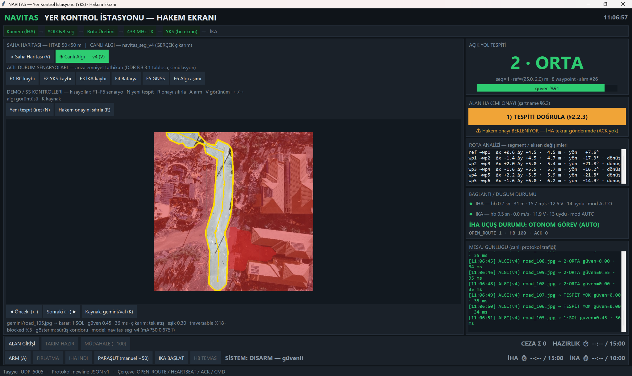
Şekil 3.3.5.9. YKİ (Yer Kontrol İstasyonu) Hakem Ekranı — Çalışır Durumda Arayüz
Navitas UART v2, İKA içindeki gerçek zamanlı katman (STM32) ile üst katman (RPi5) arasındaki veri alışverişi için takım tarafından tanımlanmış hafif bir çerçeve protokolüdür. Çerçeve; senkronizasyon başlığı, mesaj tipi, uzunluk, değişken uzunluklu veri alanı ve bütünlük denetimi (CRC8) alanlarından oluşmaktadır.
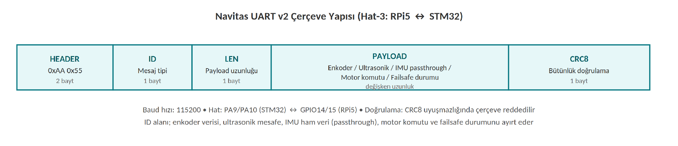
Şekil 3.3.5.10. Navitas UART v2 Çerçeve Yapısı
Alan | Bayt | Açıklama
Başlık (Header) | 0xAA 0x55 (2 bayt) | Çerçeve senkronizasyon işareti
ID | 1 bayt | Mesaj tipi (enkoder, ultrasonik, IMU passthrough, motor komutu, failsafe durumu)
LEN | 1 bayt | PAYLOAD uzunluğu
PAYLOAD | değişken | Mesaj içeriği
CRC8 | 1 bayt | Bütünlük doğrulama
Tablo 3.3.5.13. Navitas UART v2 Çerçeve Alanları
Hat-3 üzerinden taşınan veriler enkoder verisi (hız/konum geri bildirimi), ultrasonik mesafe (ön+arka), IMU ham verisi (passthrough, STM32 I2C1'den okunup RPi5'e iletilir), motor komutları (RPi5→STM32) ve failsafe durum bayrağıdır. GPS ve telemetri modülleri STM32 üzerinden geçmemekte, doğrudan RPi5'e bağlanmaktadır; bu sayede Hat-3 üzerinde MAVLink ayrıştırma (parse) yükü oluşmamakta, yalnızca düşük gecikmeli sensör ve kontrol trafiği taşınmaktadır.
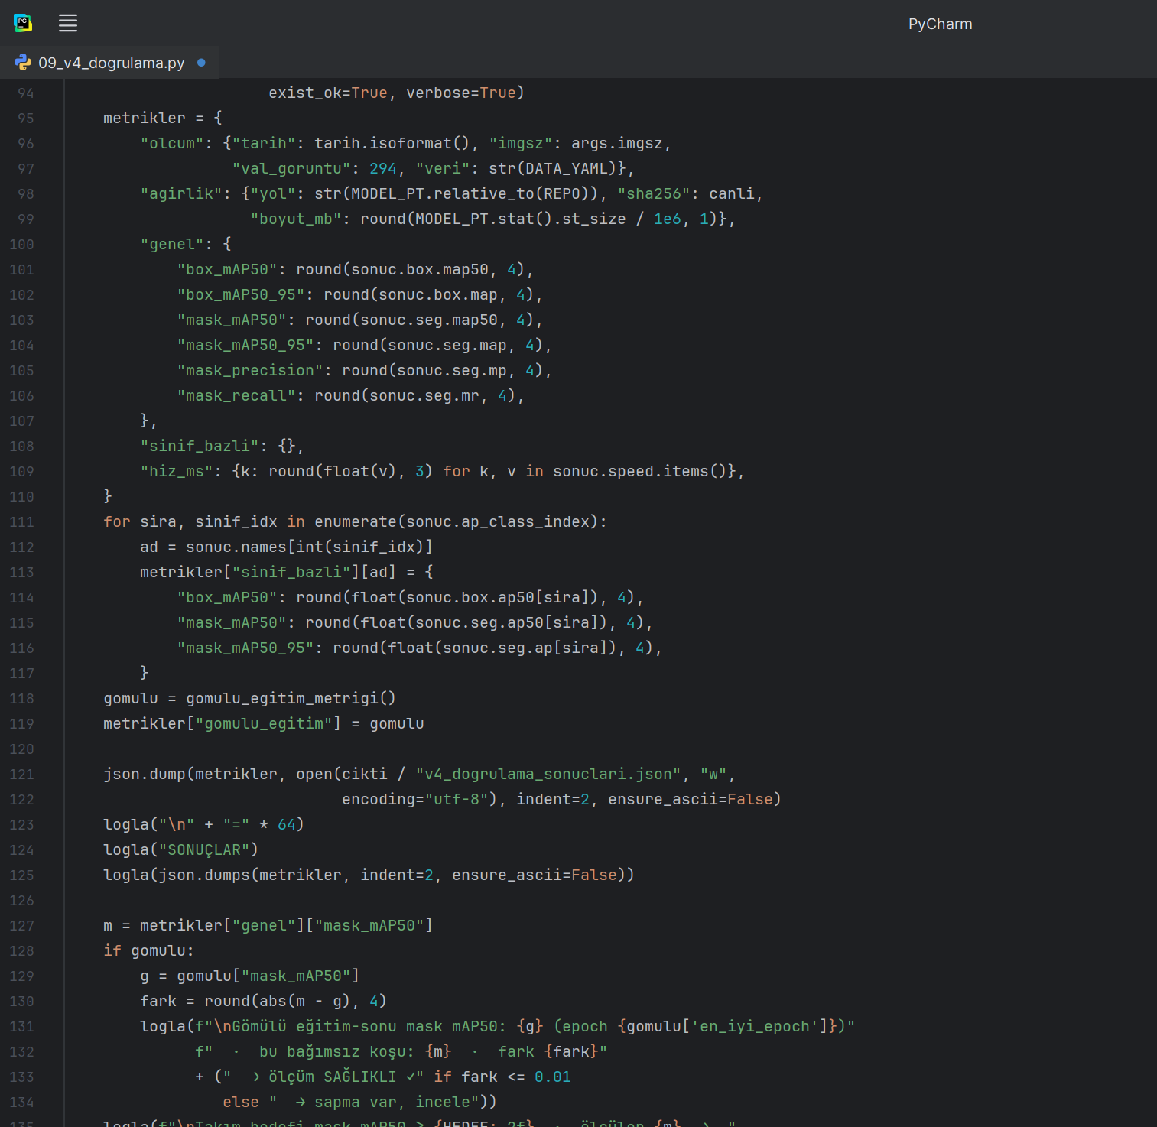
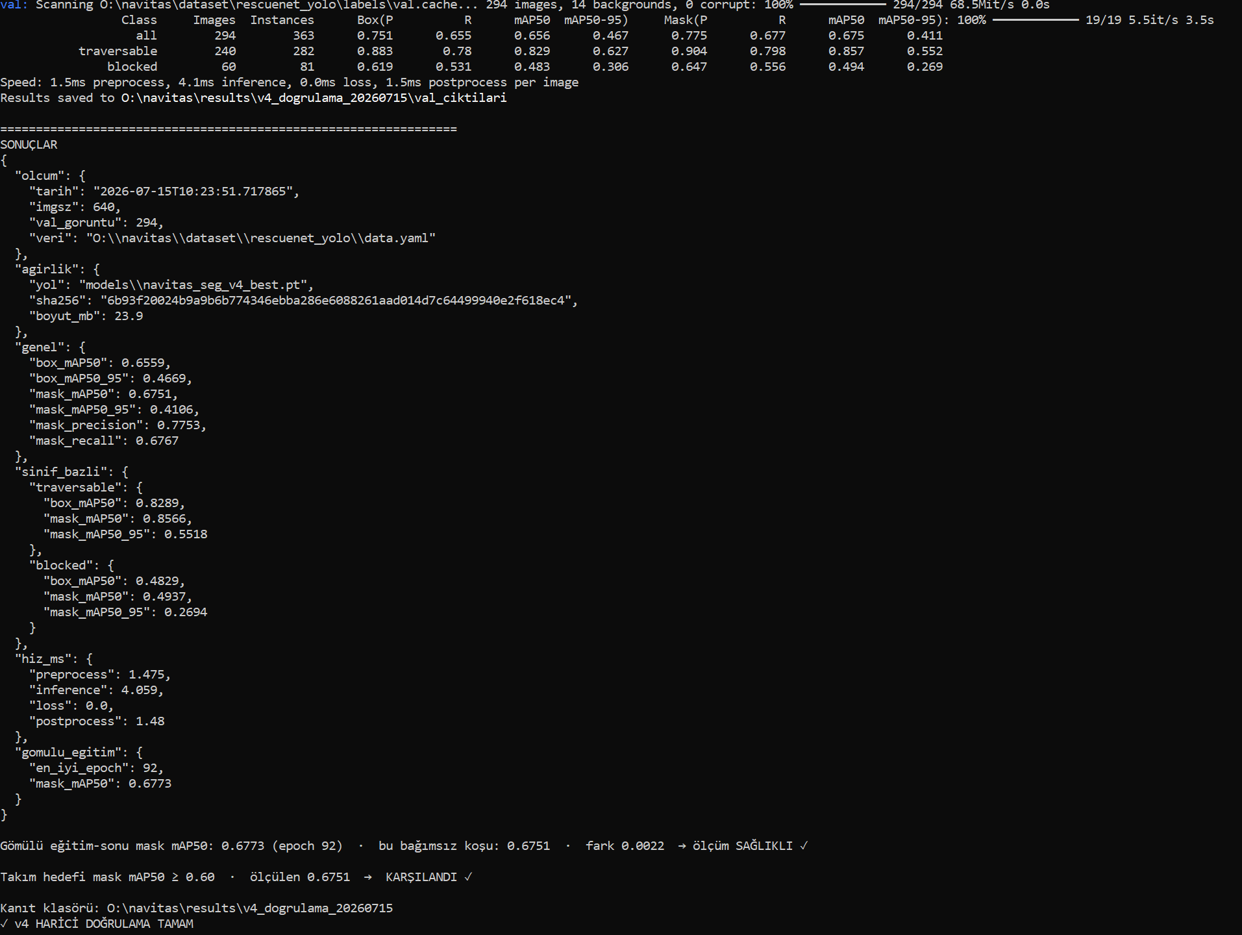
Şekil 3.3.5.11. navitas_seg_v4 — Eğitimden Bağımsız Doğrulama Koşusu (RTX 5080 Laptop GPU): aynı model (SHA-256 doğrulamalı) ve aynı 294 görüntülük RescueNet doğrulama kümesiyle sınıf bazlı metriklerin yeniden üretimi (maske mAP50 = 0,6751; hedef ≥0,60 karşılandı).

Kaynakça (Bölüm 3.3.5)
[1] STM32F407VET6 Veri Sayfası (Datasheet), STMicroelectronics.
[2] Raspberry Pi 5 Ürün Dokümantasyonu, Raspberry Pi Ltd.
[3] NVIDIA Jetson Orin NX Geliştirici Dokümantasyonu, NVIDIA.
[4] Ultralytics YOLOv8 Dokümantasyonu, Ultralytics.
[5] Holybro SiK Telemetry Radio V3 Kullanım Kılavuzu, Holybro.
[6] MAVLink v2 Protokol Dokümantasyonu, mavlink.io.
[7] RescueNet: A High Resolution UAV Semantic Segmentation Dataset for Natural Disaster Damage Assessment, RescueNet veri seti dokümantasyonu.
[8] navitas26/navitas GitHub deposu (private), commit cb10e0e (model v4 eğitim kanıtı: results/v4_test_20260715).

4. Test Faaliyetleri
Bu bölümde yazılım, algı ve haberleşme alt sistemlerine ait gerçekleştirilen testler, uygulanan test metodolojisi ve gelecek test programı sunulmaktadır. Diğer alt sistemlerin (uçuş bilimleri, yapısal, aviyonik) test faaliyetleri ilgili bölümlerde raporlanmaktadır.
4.1 Gerçekleştirilen Yazılım/Algı/Haberleşme Testleri
Gerçekleştirilen testler; amaç, yöntem, başarı kriteri ve ölçülmüş sonuç ile birlikte Tablo 4.1'de verilmiştir. Model metrikleri standart Ultralytics doğrulama protokolüyle ölçülmüştür [2]. Tüm test kanıtları (metrik raporları, loglar, görseller) sürümlenmiş depo çıktılarında saklanmaktadır [3]. Her testin ilişkili olduğu sistem gereksinimleri, Bölüm 5'teki izlenebilirlik matrisinde (Tablo 5.1, "Doğrulama faaliyeti" sütunu) birebir eşlenmiştir; test çıktısı görselleri ise Bölüm 3.3.5'te sunulmuştur (Şekil 3.3.5.4–3.3.5.6 ve Şekil 3.3.5.11).
Test | Amaç | Yöntem | Başarı kriteri | Sonuç
Model doğrulama (val seti) | Segmentasyonun görev yeterliliği | Aynı 294 görüntülük doğrulama setinde standart mAP ölçümü; v1–v3 (11–12.07.2026) ve v4 (15.07.2026, @640) ölçümleri; model SHA-256 kimlikleri kayıtlı | Mask mAP50 ≥ 0,60 | v4: 0,675 — hedef sağlandı (traversable 0,857 / blocked 0,494; kanıt: results/v4_test_20260715); önceki: v1 0,619 / v2 0,595 / v3 0,627
Bağımsız ortam doğrulaması | Metriklerin geliştirme makinesinden bağımsız tekrarlanabilirliği | v3: Google Colab bulut ortamında (Tesla T4) SHA-256 doğrulamalı yeniden ölçüm; v4: ayrı bir makinede (CPU, farklı torch sürümü) yeniden ölçüm | Aynı doğrulama setinde tutarlı sonuç | Başarılı — v3: 0,6273 (birebir aynı); v4: 0,677 vs 0,675 (tutarlı)
Uçtan uca algı çıktısı | Model→karar→rota→İKA veri paketi zincirinin bütünlüğü | v4 ile doğrulama görsellerinde şerit kararı (sol/orta/sağ) + waypoint dizisi + koordinatlı güzergâh haritası + OPEN_ROUTE JSON üretimi | Doğru şerit kararı ve tutarlı rota çıktısı | Başarılı — sol ve orta yön örneklerinde model güveni 1,00 (bkz. Bölüm 3.3.5)
Ölçek bağımsızlık | Kararın kamera çözünürlüğünden bağımsızlığı | Aynı sahne 0,6×–3,3× ölçeklerde işlendi | Tüm ölçeklerde aynı yol kararı | Başarılı (tek sapma: 410 px aşırı bulanık girdi — saha altı çözünürlük)
Işık dayanıklılığı | Gölge/loş ışıkta kararlılık | Gamma 2,2/3,0 karartma + gölge gradyanı sentetik varyantları | Karar değişmemeli | Başarılı — gamma 2,2 ve gölgede korunur; aşırı karanlık (gamma 3) sınır durumu — iyileştirme planlı
Haberleşme birim testi | Protokol çerçeveleme + ACK + tekrar gönderim + bağlantı-kaybı arıza emniyeti | UDP loopback üzerinde OPEN_ROUTE (referans noktası + yerel waypoint'ler) / HEARTBEAT / ACK alışverişi + bağlantı kesme-toparlanma senaryosu (test_comms) | Mesajlar bozulmadan iletilmeli; kesintide güvenli durma tetiklenmeli, dönüşte kaldığı noktadan devam | Başarılı — rota önbelleği kesintide korunuyor; 11.07.2026'da 3 ardışık koşuda geçti
Gerçek donanım canlı yayın | İKA işlemcisinde uçtan uca video + AI katmanı | RPi 5 + kamera, systemd servisi; kablolu ve kablosuz ağda paket kaybı ölçümü | Kesintisiz H.264 yayın + AI bindirme | Başarılı — kablolu %0 kayıp; kablosuz ~%17 (adaptif kalite modu eklendi); kamera kablosu çekme testinde servis kendini toparladı
Simülasyon uçtan uca görev | Tüm zincirin bütünleşik doğrulaması (SITL yaklaşımı) | Gazebo 11: mancınık→serpantin tarama→ortomozaik→model tespiti→rota aktarımı→İKA sürüşü→HB | Model gizli açık yolu bulmalı, İKA HB'ye şartname süresinde ulaşmalı [1] | Başarılı — model, İHA'nın kendi tarama mozaiğinde doğru yolu tespit etti; İKA rotayı izleyip HB'de durdu; süreler limit içinde
Fizik çarpışma testi | İKA'nın engelden geçememesi (gerçekçilik) | Simülasyonda sınırlı traksiyon kuvveti + katı moloz; duvara sürüş denemesi | Araç engel önünde durmalı, devrilmemeli | Başarılı — engel önünde durdu, gövde stabil
Gerçek dron video analizi | Boru hattının gerçek kamera görüntüsüyle mekanik doğrulaması | 2:15 dk gerçek uçuş videosu kare kare işlendi (~540 ms/kare) | Boru hattı çökmesiz, karar+rota üretimi çalışmalı | Başarılı — mekanik olarak çalıştı (içerik kapalı mekân olduğundan kararlar anlamlı değil — saha görüntüsü testi planlandı)
Tablo 4.1. Gerçekleştirilen yazılım / algı / haberleşme testleri
4.2 Test Metodolojisi
Simülasyon testlerinde dürüst zincir ilkesi uygulanır: saha, modele kapalı/gizli kurulur; algı yalnızca İHA'nın kendi kamera karelerinden çalışır; İKA yalnızca İHA'nın ürettiği rotayı sürer. Model yanılırsa görev simülasyonda da başarısız sonuçlanır — böylece testler gerçek yarış riskini ölçer, maskelemez. Ayrıca 5 farklı gerçekçi saha düzeni (kıvrımlı 3'er yol, rastgele KB/HB yerleşimi) üretilmiş olup her düzen otomatik geometri denetiminden geçirilir (dümdüz koridor yasağı, yol ayrıklığı, başlangıç-hedef hizasızlığı) (Şekil 4.1).
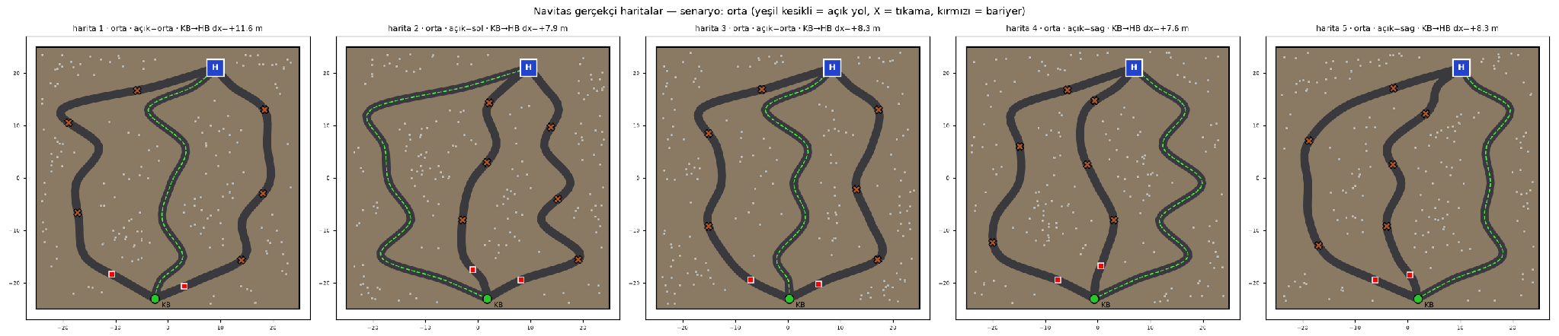
Şekil 4.1. Simülasyon test sahaları — 5 gerçekçi düzen (orta senaryo); yeşil kesikli: gizli açık yol, kırmızı: bariyer, X: tıkama
4.3 Gelecek Test Programı
Henüz gerçekleştirilmemiş doğrulama faaliyetleri, planlanan dönem ve başarı kriterleriyle Tablo 4.2'de verilmiştir; dönemler Bölüm 2.2'deki proje takvimiyle uyumludur.
Test | Planlanan dönem | Başarı kriteri
Jetson Orin NX çıkarım FPS | Entegrasyon fazı | ≥15 FPS (TensorRT, v4 @640)
RPi 5 NCNN FPS ölçümü | Entegrasyon fazı | ≥10 FPS @512
433 MHz RF menzil + aktarım doğruluğu | Saha testleri | 300 m'de >%95 doğruluk, <100 ms gecikme (ÖDR kabul kriterleri)
Gerçek saha (moloz benzeri) algı testi | Saha testleri | Açık yol doğru tespiti ≥%90
Işık/gölge + alan verisiyle model güçlendirme (v4 15.07.2026'da tamamlandı — bkz. Bölüm 3.3.5) | Faz 1 (DDR sonrası) | Karanlık/labirent koşulunda karar kararlılığı
Tam görev provası (İHA+İKA+mancınık) | Faz 8–9 | 15 dk İHA + 10 dk İKA limitlerinde uçtan uca başarı [1]
Tablo 4.2. Gelecek test programı (yazılım)
Kaynakça (Bölüm 4)
[1] İleri Otonom Sistemler Tasarım ve Operasyon Yarışması Şartnamesi (V2), TEKNOFEST.
[2] Ultralytics YOLOv8 Dokümantasyonu, Ultralytics.
[3] navitas26/navitas GitHub deposu (private) — test kanıtları: results/ dizini (commit'ler 68e70b8, cb10e0e).

5. Gereksinim İzlenebilirliği ve Değerlendirme
Doğrulama yaklaşımı MoC (Means of Compliance — uygunluk gösterim yöntemi) metodolojisini esas alır: her ister Analiz/Test/Muayene/Demonstrasyon yöntemlerinden en az biriyle eşlenmiş, kanıtlar sürümlenmiş depo çıktılarıyla (test logları, videolar, metrik raporları) ilişkilendirilmiştir [2]. Yazılım kapsamındaki isterlerin izlenebilirlik matrisi Tablo 5.1'de verilmiştir; henüz karşılanmayan isterler için planlanan doğrulama faaliyeti ve dönem Bölüm 4 test programında yer almaktadır.
REQ | Gereksinim (özet) | MoC | Doğrulama faaliyeti | Durum | Kanıt
REQ-19/20 | Tam otonom görev icrası (insan müdahalesi yalnız İKA başlatma) | Demonstrasyon | Simülasyon uçtan uca görev koşusu; saha provası planlı | Sürüyor (sim tamam, saha bekliyor) | Sim görev videosu + hakem logu
REQ-13 | Açık yol tespiti < 60 s (ÖDR hedefi; şartname süre vermez) | Test | Tarama sonrası tespit süresi ölçümü | Sürüyor | Sim: tarama ~25 s + çıkarım saniyeler; Jetson ölçümü planlı
REQ-13/15 | Güzergâh tespiti toplam < 5 dk (ÖDR hedefi) | Test | Görev kronometresi (fırlatma→aktarım) | Karşılandı (sim) | Sim süre raporu (~2–3 dk)
REQ-15 | Veri aktarım doğruluğu > %95 (ÖDR hedefi; şartname şartı: akış kesilir/hakem teyit edemezse uçuş geçersiz — §6.4) [1] | Test | seq/ACK sayımıyla paket başarı ölçümü | Sürüyor | UDP+433 MHz testleri tamam; saha menzil ölçümü planlı
Şartname §2.2.3/§6.4 | Haberleşme menzili 300 m (İHA-UB 300×300 m boyutundan türetildi), gecikme < 100 ms (ÖDR hedefi) [1] | Test | Saha menzil testi | Planlandı | Test programı Bölüm 4
REQ-22/23/24 | Telemetri ≤ 200 ms güncelleme ile YKİ'ye (ÖDR beyanı; şartname "gerçek zamanlı" ister) [1] | Test + Muayene | Telemetri akış hızı logu | Sürüyor | Sim telemetri 1 Hz + canlı yayın testi; saha doğrulaması planlı
REQ-19 | İKA'nın İHA verisiyle otonom navigasyonu (görü haritası olmadan koordinatla) | Demonstrasyon | Referans-noktalı rota aktarımı + takip | Karşılandı (sim) | Referans-noktalı OPEN_ROUTE aktarımı UDP üzerinde doğrulandı; İKA'nın rotayı sürüşü (sim)
REQ-4 | İKA'nın HB'ye ≤ 10 dk ulaşması | Test | Görev kronometresi | Karşılandı (sim ~1–2 dk) | Sim süre raporu
Şartname §2.2.5/§6.2 | İKA İHA inişinden önce hareket etmemeli ("İHA yere temas etmeden İKA hareket edemez") [1] | Muayene + Demonstrasyon | Yazılım kilidi (iniş teyidi + manuel başlat) | Karşılandı | Kod muayenesi + sim davranışı
Takım hedefi (REQ-13'ü destekler) | Segmentasyon başarımı (takım hedefi mAP50 ≥ 0,60) | Test | Val seti metrik ölçümü | Karşılandı (v4: 0,675) | v4: 0,675 — traversable 0,857 / blocked 0,494 (15.07.2026, SHA kayıtlı; results/v4_test_20260715); önceki: v1 0,619 / v2 0,595 / v3 0,627
Türetilmiş ister (Şartname §6.4) | Arıza emniyet: bağlantı kaybında güvenli durma [1] | Test | HEARTBEAT kesme simülasyonu | Sürüyor | Protokol + bağlantı-kaybı failsafe birim testleri tamam; araç üstü tatbikat planlı
Türetilmiş ister (Şartname §6.2) | Araç üstü yazılımın kesinti sonrası kendiliğinden toparlanması [1] | Demonstrasyon | Güç/kablo kesme tatbikatı | Karşılandı (İKA işlemcisi) | RPi 5 systemd servisi gerçek donanım testi
Tablo 5.1. Gereksinim izlenebilirlik matrisi (MoC) — yazılım isterleri
Özet dağılım (yazılım isterleri): Karşılandı: 6 · Doğrulama sürüyor: 5 · Planlandı: 1 (Şekil 5.1). Segmentasyon isteri v3 sonucuyla 12.07.2026'da "Karşılandı" durumuna geçmiş, v4 üretim modeliyle 15.07.2026'da 0,675'e yükseltilmiştir.
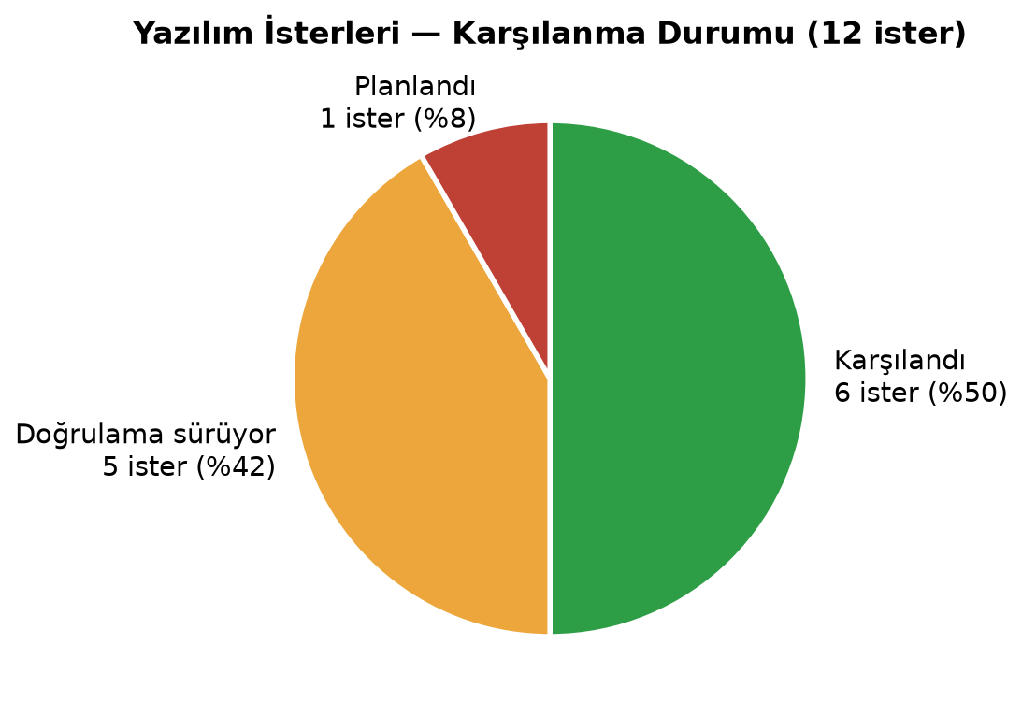
Şekil 5.1. Yazılım isterlerinin karşılanma durumu dağılımı
Not (birleştirene): Resmî şartname PDF'i (V2) REQ numarası içermez; numaralar T3KYS'te paylaşılan gereksinim setine aittir ve set temin edildiğinde birebir eşlenmelidir. Madde referanslı satırlar 12.07.2026'da resmî şartname metniyle doğrulanmıştır [1]. Pasta grafik, tüm alt sistemlerin isterleri birleştikten sonra toplu dağılımla güncellenebilir.
Kaynakça (Bölüm 5)
[1] İleri Otonom Sistemler Tasarım ve Operasyon Yarışması Şartnamesi (V2), TEKNOFEST.
[2] navitas26/navitas GitHub deposu (private) — doğrulama kanıtları: results/ dizini (test logları, metrik raporları, görseller).

